**WebSocket与Socket的区别**

Socket不是一个协议，而是为了方便使用TCP或UDP而抽象出来的一层，是位于应用层和运输层之间的一组接口。

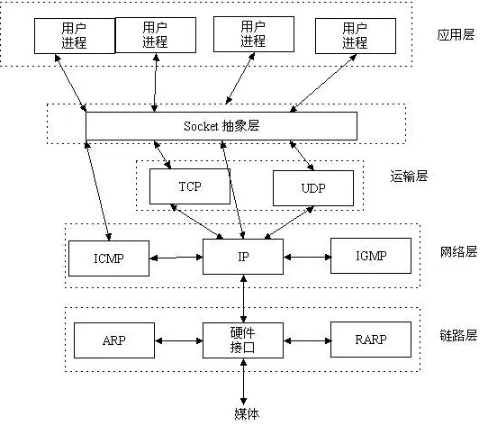

在设计模式中，Socket其实就是一个门面模式，他把复杂的TCP/IP协议隐藏在Socket接口后面，让Socket去组织数据，以符合指定的协议。

当两台主机通信时，必须通过Socket连接，Socket则利用TCP/IP协议建立TCP连接。TCP连接依赖于底层的IP协议，IP协议依赖于链路层更低层次。

而WebSocket是一个应用层协议，基于TCP的可靠性传输协议。

和Http协议不同的是，HTTP协议是非持久化，单向的网络协议，在建立链接后只允许浏览器向服务器发出请求后，服务器才能返回相应的数据。当在即时通讯的应用场景下时，需要不断发送请求，来获得最新数据。

而TCP双方建立连接后可以同时发送数据，而HTTP协议却只能实现单双工，另外无法实现服务器主动推送数据。

WebSocket解决了这个问题，实现了全双工通信，服务器也能直接向client推送数据。